# 智能心电开发计划书

## 市场定位

### 1.1需求分析：

2019年6月，国际权威医学杂志《柳叶刀》刊登了一篇名为《1990-2017年中国及其各省的死亡率、发病率和危险因素：2017年全球疾病负担研究的一个系统分析》的研究。该研究根据寿命损失年数（YLL，因某种疾病少活了多少年）的多少，从282类致死原因中找出了2017年中国人的十大死亡原因，缺血性心脏病、高血压性心脏病分别位于第二、十位。心脏类疾病已经成为国人生命的重大威胁，而且突发性心脏病黄金抢救时间极短，死亡率非常高。因此心电情况的实时监护及预测是非常重要的，可以为急救尽可能争取更多的时间。

### 1.2市场分析：

淘宝网上有众多家用心电监护产品，但类型基本相同。贴片式心电监护产品轻便但易脱落，掌上心电仪不便于长时间实时监护，而且心电监护产品普遍价格较高，对长时间有病人需要治疗的家庭来说，负担太重。智能心电采用穿戴式心电采集模块，既可实现长时间实时监护，又不会容易脱落。此外，智能心电低成本、高精度、多功能，是家用心电监护的最优选择。

### 1.3目标客户：

心脏病的高发年龄段主要是五到十岁和四十五岁以后，智能心电的目标客户也由此设定，主要为需要心电监护的病人，如患有心脏病的中老年人或幼童。

## 二、产品定位

### 2.1概念说明：

#### **2.1.1心电背心**

单导联原理采集心电数据，实时对客户进行心电监护。

#### 2.1.2心电监护仪

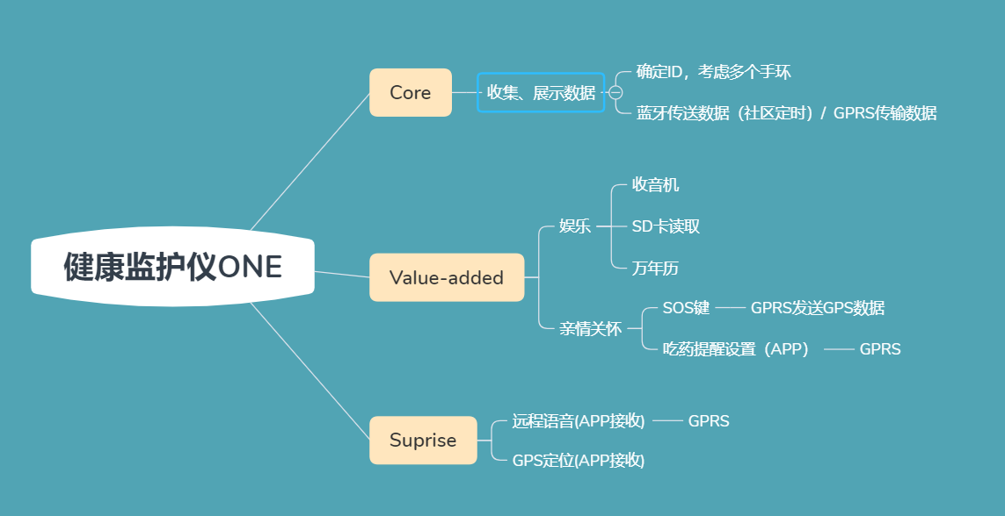

核心功能：显示用蓝牙采集的数据（心电背心、手环、光感）以及分析

利用蓝牙或GPRS传输数据

Value-added： 娱乐：收音机、SD卡存储播放、时间显示

亲情关怀：SOS键发送定位数据给APP

APP设置备忘录提醒

Surprise：APP接收语音

### 2.2产品架构

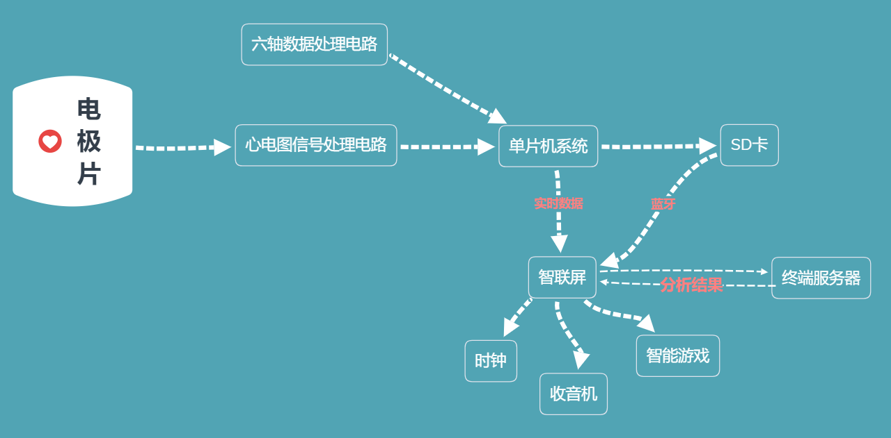

* 可靠数据采集：心电背心可对心电波形进行实时数据采集，同时六轴可同时采集运动情况。
* 大容量数据存储：将采集后的数据存储到SD卡。
* 实时心电波形显示：智联屏可通过蓝牙将采集到的心电数据实时波形显示，实时监测心电状况。
* 智能娱乐交互：智联屏不仅仅可以用于心电监护，它可以与用户进行交互：时钟显示、智能游戏、广播音频信号获取，给用户快乐陪伴。
* 精准分析结果汇报：通过将时间序列算法部署于云端服务器，用户可在智联屏上查看自己的分析结果，实时掌握自己的心脏状况。

## 三、硬件设计

### 3.1 心电监护

* **供电模块**
* 实现功能：电量不足充电，电量不足指示灯闪烁
* 芯片类型说明：供电：MCP1810

电池类型：锂电池

充电：LY3085

* **电源开关模块**
* 实现功能：1）启动设备

2）按键输入电话号并于数码管显示以确定个人ID

3）重置ID

* 芯片类型说明：贴片数码管
* **心电采集模块**
* 实现功能：电极片采集心电数据放大滤波后，利用单片机内部的AD模数转换，将数字信号传给单片机；通过传输到智联屏时间确定时间维度
* 芯片类型说明：AD8232芯片可实现心电数据放大滤波；STC8A8K64S4A12单片机内部有AD模数转换引脚，精度为12位
* **蓝牙模块**
* 实现功能：监测到智联屏后将SD卡中的数据传输
* 芯片类型说明：JDY-16
* **六轴模块**
* 实现功能：采集运动状态（加速度、角度、角速度）到单片机；通过传输到智联屏时间确定时间维度
* 芯片类型说明：串口MPU6050不需编程计算，直接读取有效数据
* **数据存储模块**
* 实现功能：将单片机中的六轴数据与心电数据存储TXT
* 芯片类型说明：根据采集数据的大小确定

### 2.2 智联屏

智联屏的蓝牙模块、数据存储模块（预留位置）、供电模块与心电衣相同

* **电源开关及按键模块（定制PVC按键）：**

**主菜单按键：**长按实现开关机

**搜台按键：**手动搜台

**左右换台：**>>和<<

**音量：**滚动

**模式切换：**单刀多置开关

* **SD解码模块：**

**实现SD卡解码：**XY-V17B

* **闹钟设置模块：**

**时钟：**DS1302

* **通讯模块：**

**GSM模块---**GA6-B MINI GPRS

**话筒模块**

* **SOS求救：按键**
* **收音模块:**

**收音芯片：**TEA5767

**音频功率运算放大器：**PAM8403—5V供电

**喇叭型号：**3W

* **光感模块:** GY-39-44009 高精度 MAX44009
* **GPS模块:**TTL9600(串口)
* **显示屏:**串口屏UART显示屏